Летом дети максимальное время должны проводить на воздухе. Это касается и самых маленьких детей. Однако если более старшим детям разрешается понемногу загорать, то малышам прямые лучи могут причинить вред. Самая большая опасность – перегрев организма, солнечные ожоги, солнечный удар, поскольку маленький ребенок обладает менее совершенной терморегуляцией и кожа его очень нежна.
Световоздушные ванны особенно рекомендованы детям с ослабленным организмом. Лучшее время проведения – с 9 до 12 часов, на юге – с 8 до 10 часов. Каждую световоздушную ванну лучше всего заканчивать водной процедурой. Дети дошкольного возраста после недельного курса световоздушных ванн могут начать принимать солнечные ванны.
Загорать ребёнок может лёжа, а ещё лучше во время игр и движении. Солнечные ванны в сочетании со световоздушными ваннами, а также водными процедурами оказывают прекрасное укрепляющее действие. Дети становятся устойчивее к гриппоподобным заболеваниям, нежели те ребята, которые мало загорели.

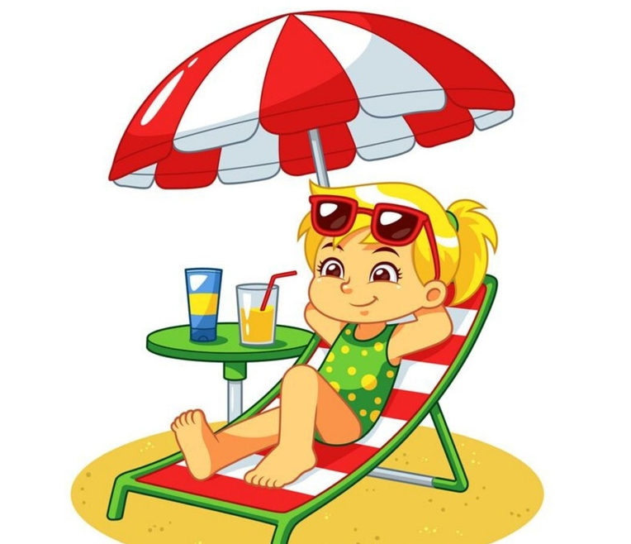
Подготовила воспитатель
МБДОУ ЦРР детский сад № 16
Пономарева Любовь Александровна

